(AA0M/A00N)顾客特殊要求
更新项目序号 | 更新项目名称 | 更新时间 | 客户协议编号
CAM部分 | 删除3(3与共用16冲突) | 20250210 | /
共用部分 | 4.5）绿油帽 | 20241015 | 应QA要求将绿油帽品质要求同步到工程（V3.0）
共用部分 | 1.标记1），4）① | 20230927 | 3500012023年9月18号稽核沟通事宜饶玉2023-09-25顾客质量要求评审表
预审部分 | 6.1）；8 | 20230804 | 3500012023年标准修订饶玉2023-06-25顾客质量要求评审表
CAM部分 | 1.叉板要求；8-11 | 20230804 | 3500012023年标准修订饶玉2023-06-25顾客质量要求评审表
共用部分 | 3.钻孔7）-9）；5外形6）；17重点订单 | 20230804 | 3500012023年标准修订饶玉2023-06-25顾客质量要求评审表
共用部分 | 16.EQ处理办法 | 20230803 | 350001TEC10S66-PCB EQ常规问题处理规饶玉2023-06-14顾客质量要求评审表
共用部分 | 1.标记4） | 20230705 | /
共用部分 | 5.阻焊2） | 20230628 | /
共用部分 | 14.回流焊要求（增加备注） | 20230625 | 李总邮件
共用部分 | 1.4.③f；5.金手指引线 | 20230625 | /
共用部分 | 1.4.③ | 20230531 | 350001锐捷网络PCB技术规范及验收标准（2022版）V2.0刘森林2022-09-08顾客质量要求评审表
共用部分 | 14.回流焊要求（更改温度） | 20230403 | Sjh邮件
共用部分 | 4.6),8.3)② | 20230203 | 35000101 锐捷网络PCB技术规范及验收标准（2022版）V1.0 - 临时增补230117饶玉2023-01-30顾客质量要求评审表
共用部分 | 1.4）① | 20230114 | 工程与销售确认
共用部分 | 4.5）6）；8.3）② | 20230106 | 350001锐捷网络PCB技术规范及验收标准（2022版）V1.0临时增补饶玉2022-12-24顾客质量要求评审表
共用部分 | 4.3）；3.7）；6.1），4）5）；8.5）；14；15 | 20221124 | 350001锐捷网络PCB技术规范及验收标准（2022版）V2.0刘森林2022-09-08顾客质量要求评审表
共用部分 | 1.标记4） | 20221102 | Kf微信确认20221101
共用部分 | 5.阻焊，字符4） | 20220729 | 20220728销售和工程确认
预审部分 | 6.板材要求（新增板材型号） | 20220124 | 更新版-锐捷网络PCB技术规范及验收标准（2020版）V1.2刘森林2022-01-19350001民品顾客质量要求评审表
预审部分 | 6.板材要求3）  7.测试孔要求 | 20211228 | AA0M2021120801订单板材和测试孔阻焊要求补充表刘森林2021-12-09350001民品顾客质量要求评审表
共用部分 | 4. 线路、表面工艺5）引线残留 | 20210809 | AA0M/A00N/AA0N/AAQR/AA0P/ACXL/ACXI锐捷网络PCB技术规范及验收标准（2020版）刘森林2020-03-25顾客质量要求评审表
共用部分 | 14.层偏要求 | 20201221 | AA0M/A00N/AA0N/AAQR/AA0P/ACXL/ACXI锐捷网络PCB技术规范及验收标准（2020版）临时增补刘森林2020-09-14顾客质量要求评审表
预审 | 6板材要求3） | 20200708 | Gc
预审 | 6.板材要求 | 20200421 | AA0M/A00N/AA0N/AAQR/AA0P/ACXL/ACXI锐捷网络PCB技术规范及验收标准（2020版）刘森林2020-03-25顾客质量要求评审表
共用部分 | 共用2. 1）板厚公差  3. 3)孔铜厚度4）锥形孔深度5）背钻 6）非支撑孔  4.2）表面处理e）f）g) h)  5.3）字符备注  6.1）V-CUT 3)外形公差  4）阶梯板  8.焊盘 9塞孔要求10桥宽度 11.金手指倒角 12.介质厚度公差 13铜厚公差 | 20200421
预审5 | 无铅要求 | 20191114 | 350001锐捷网络客户补充要求刘森林2019-11-04顾客质量要求评审表
CAM7 | 电测 | 20181114 | Aa0ma00n201811154
共用7(2(b)) | 翘曲 | 20170803 | AA0M20170751
共用5（2） |  | 2026/7/29 | AA0M20170711
CAM5 | 加生产型号 | 20170606 | AA0M20170609
预审5 | OSP | 20161011 | AA0M20161003
CAM部分：4 | 生产图纸 | 2016.04.01 | AA0M,AA0N,AA0P,A00N20160337
备注：更新的内容以蓝色字体显示。
共用部分：
- 标记：
  - 快捷标记加在字符层，客户要求必须加周期时，周期格式为：YYWW,(顾客制板说明中特殊要求除外)；当客户要求加二维码或者明码时，其中包含周期的，不需要再额外添加周期
  - 客户板内都设计有ROHS标记，但表面工艺为喷锡，不用确认，按客户要求制作；
  - 标记优先加在底层字符，若无空间加时，可加在顶层字符；
4)①当客户要求在板上添加lot号，pnl号和PCS号时添加格式为：批次号(4位，参考生产工卡上批次号添加)+panel流水号（3位从001开始）+pcs流水号（3位从001开始），其中4位工卡批次号见附图所示红色框内字符，具体批次号以工卡实际批次号为准。其中序列号（流水号）允许断号。当客户要求添加二维码和明码时，不需要额外单独添加lot号，pnl号和PCS号。
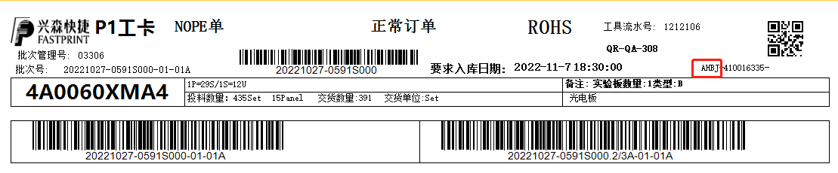
②当客户有添加二维码框时(如下示意图)，需添加二维码
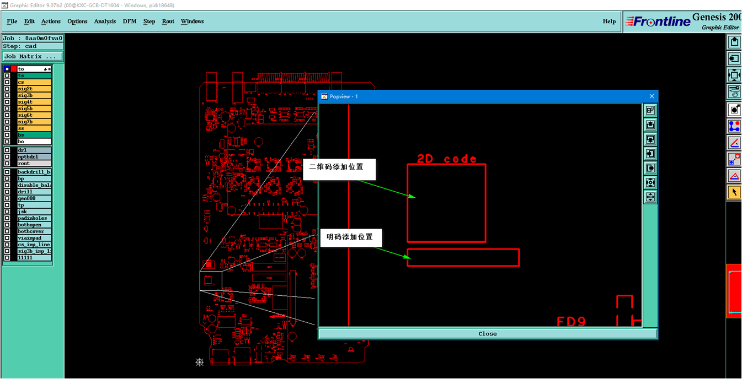
③二维码/明码制作要求（能力工厂不涉及P10）
- 二维码制作tgz文件参考华为二维码制作文件制作添加二维码和明码框（如果客户设计了字符框,这些字符框要保留，不能删除）
- 二维码大小6mm*6mm
- 二维码格式data Matrix（要备注在工卡上）
d.二维码内容包含（要备注在工卡上）：锐捷编码（14位）+供应商代码（3位）+周期（4位）+批次号（4位）+pnl流水号（3位）+pcs流水号（3位），总共31位
锐捷编码为客户型号，如8AA0M0FVA的客户型号是V-09406944-10A
供应商代码：P1工厂的为XSA,P2工厂的为XSB,P7工厂的为XSY,P10工厂的为XSG
周期格式：YYWW
批次号取如下图红色圈中位置，每个工卡不一样
Pnl流水号3位（10进制）
Pcs流水号3位（10进制）
e.明码内容（要备注在工卡上）：供应商代码（3位）+周期（4位）+批次号（4位）+pnl流水号（3位）+pcs流水号（3位），总共17位
例如8AA0M0FVA第21周在P2生产的第一个pnl上的第一个PCS的二维码内容为：V-09406944-10AXSB2321B04Y001001
明码内容为：XSB2321B04Y001001
f．制板说明中的料号即为客户型号，预审将料号指示为客户型号传递给CAM，CAM将客户型号备注在字符的二维码指示内容中.
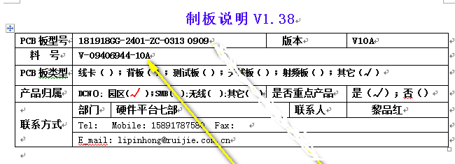

- 板材、叠层：
  - 板厚公差：
板厚（mm） | 公差（mm）
1.0及1.0以下 | ±0.1
大于1.0小于等于1.6 | ±0.14
大于1.6小于等于2.0 | ±0.18
大于2.0小于等于2.4 | ±0.22
大于2.4小于等于3.0 | ±0.25
大于3.0 | ±10%

  - 层间介质大于等于0.09mm；
  - 如果客户要求外层完成铜厚1.5OZ,如果我们做不到时需与客户确认；

- 钻孔：
- 孔盘等大且无电性能连接时，可按NPTH；压接孔孔铜1mil以上；
- 孔径公差(压接孔除外)：
孔径（MM） | 0-0.3 | 0.31-0.8 | 0.81-1.6 | 1.61-6 | 大于6
PTH | 0.075/负无穷 | ±0.075 | ±0.1 | ±0.15 | +0.3/-0
NPTH | ±0.05 | ±0.05 | ±0.075 | ±0.1 | +0.3/-0
3）孔铜厚度（包括现场控制指标）
PTH性能指标 | 备注 | 说明
平均铜厚≥25μm | 含POFV孔要求 | /
单点铜厚≥20μm | 含POFV孔要求 | /
镀通延伸率常温下≥18μm |  | 工程在MES备注
≥5% | Backplane | 工程在MES备注
机械埋/盲孔局部区域厚度≥18μm | 含POFV孔要求 | /
POFV铜厚（孔上部位）≥6μm |  | 工程在MES备注
POFV孔口凹陷≤50μm |  | 工程备注：若现场无法做到可提EQ与客户确认
4）锥形孔深度公差+/-0.15mm，角度45°+/-5°
5）背钻
①表层铜环：表层不允许有铜环残留（此要求MES备注），当设计文件过孔孔环大于钻刀直径时，可根据自身工艺缩小孔盘，以保证背钻孔无残留铜环。
②走线与背钻孔的距离：最小距离S≥6mil，设计不符合要求的需EQ确认。
③背钻Stub长度G最小值≥2mil。(备注)
④背钻深度h≤20mil时为绝缘背钻，必须塞孔。
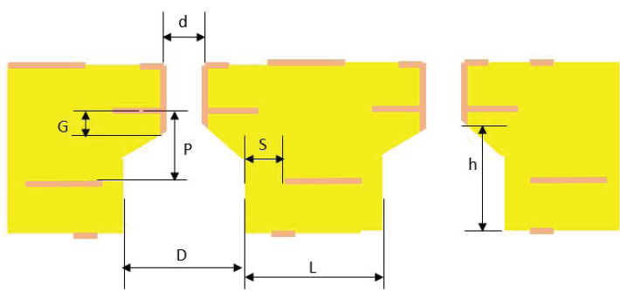
6）外层非支撑孔孔环最小0.1mm
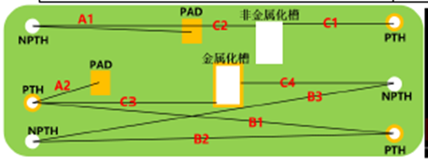
7）压接孔孔径公差+/-0.05mm
8）slot槽尺寸公差+/-0.13mm
9）HDI的孔铜以及完成铜厚要求
指标要求 | 2级标准
机械埋孔 | 最小18um，平均20um
微孔 | 最小13um
外层完成铜厚（基铜+电镀铜） | 按设计要求
内层完成铜厚（基铜+电镀铜） | ≥25um
完成铜厚（内层无电镀  层） | HOZ基铜： ≥11.4um  1OZ基铜： ≥25um

4.线路、表面工艺：
1）成品PTH内层环宽≥0.025mm；过孔的内层PAD与线接壤处以外区域允许≦90°破盘,但必须保持孔盘与导线连接处导体宽度大于90%的导线宽度, 且不小于最小的侧面间距表面处理
2)表面处理：
a) 硬金：镍大于等于3.81微米，金大于等于0.76微米
b) 软金：镍大于等于2.54微米，金大于等于0.05微米
c) 电金：镍大于等于2.54微米，金大于等于0.254微米
d) 铅锡厚度：2-25.4微米
e） 沉金：镍厚2.5μm~8μm，金厚0.05-0.15μm
f)化学镍钯金：镍厚2.5μm~8μm， 钯厚0.05-0.15μm，金厚0.05-0.1μm
g） 化学锡：锡厚0.8-1.2μm
- 金手指：镍厚≥2.54μm，金厚≥0.8μm
3)金手指倒角：①当客户没有金手指深度和角度要求时，倒角角度20°，(下图θ)公差范围:±5°；
倒角深度（下图A）公差范围: ±0.13mm；剩余厚度h需≥1/3板厚，且≥0.5mm。
②因金手指抛斜边安全距离不足情况下，可损伤工艺边，但需保证不露铜且满足工艺边支撑强度。抛斜边损伤单板区域情况需与客户EQ确认。
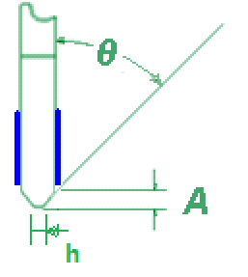
4)附图所示焊盘对应一半在铜皮上，一半在基材上，且对应位置无焊盘和钻孔，按文件制作,无需确认；
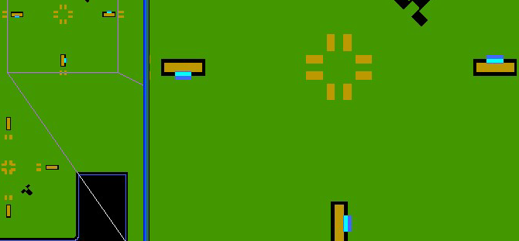
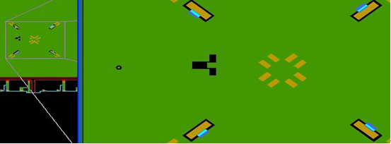
5)金手指引线设计要求
A.普通金手指（指金手指等长设计的）：采用斜边或二次蚀刻工艺，禁止采用手撕引线工艺。
a、采用斜边去引线工艺：引线残留长度不管控，不允许斜边后金手指上有金属屑残留；
b、二次蚀刻去除引线工艺：引线残留长度≤5mil；金手指本体不允许漏铜，金手指顶端的overhang≤2mil（针对0.5OZ+Plating及以下设计、非POFV设计）。
B.长短（即不等长金手指设计的）金手指：可采用二次蚀刻工艺去除引线，禁止采用手撕引线工艺。
a、二次蚀刻去除引线工艺：引线残留长度≤5mil；金手指本体不允许漏铜，金手指顶端的overhang≤2mil（针对0.5OZ+Plating及以下设计、非POFV设计）。
C.分段（即间断金手指）金手指：采用电镀金工艺的可采用二次蚀刻工艺去除引线，禁止采用手撕引线工艺。
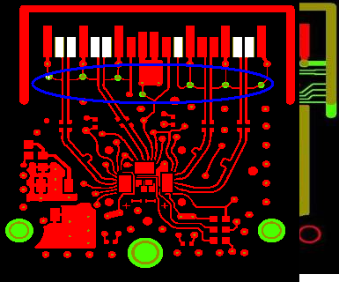 | 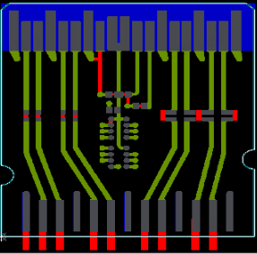 | 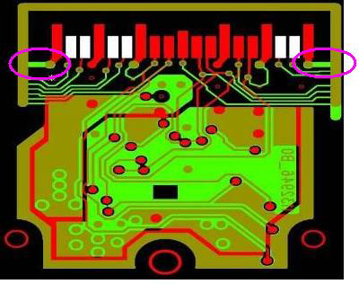
a、 手指根部内层引线，二次钻孔去除 | b、手指根部表层引线，蚀刻法去除 | c、侧面引线，铣外形时去除引线

6）1.6mm及以下板厚的板，金手指厚度（包含Cu，Ni，Pd，Au所有镀层的总厚度）①非POFV设计≤65um
②POFV设计≤75um（注：适用1.6mm及以下板厚，且外层0.5OZ+plating及其以下设计，范围之外的设计无此要求）
注：这种要求仅限于基铜≤0.5OZ，孔铜厚度≤IPC3级要求时才能满足。若有超3级孔铜要求的订单，需要预审与客户确认不要限制金手指厚度。

- 阻焊、字符：
  - 客户要求小于等于16MIL的过孔要塞孔处理时，在左右两边开窗带上的过孔不用塞孔，如果是单面开窗的测试孔或盘中孔都按塞孔做；
  - 单面开窗的孔，按照半塞孔处理，从非开窗件面塞，塞孔不透光, 工程制作按以下方式处理：
A） 表面工艺沉金：阻焊按半塞孔，塞孔深度≥30%，单面开窗不掏曝光点制作
B） 表面工艺镀金：阻焊按半塞孔，塞孔深度≥30%，单面开窗不掏曝光点制作
C) 表面工艺OSP: 阻焊按半塞孔，塞孔深度≥30%，单面开窗不掏曝光点制作,半塞孔内可能藏药水，使用时间过长，微蚀药水可能咬断孔铜，客户接受孔内藏药水孔铜被咬断开路风险。预审无需再与客户进行确认
D) 除以上A)、B) 、C)外，需要与顾客EQ确认
3）字符备注：板上出现的用导体蚀刻出的标记以及网印或盖印的标记符合丝印标记的要求，蚀刻标记
与焊盘的距离≥0.2mm
4）阻焊厚度：线上阻焊厚度大于等于10微米(线角厚度≥5微米)，阻焊最高点未高出焊盘35微米
5）绿油帽要求
①焊盘面允许保留直径不超过D+8mil的阻焊帽(D为盘中孔设计直径)。
②阻焊帽高度不超过焊盘35um。
③单个绿油帽未完全剥落，且未完全剥落的绿油帽个数不超过3个，且3个不是临近的

- 外形、拼板：
  - V-CUT：
板厚（H） | 余厚(mm)
＜0.8 | 0.35+/-0.1
0.8-1.6 | 0.4+/-0.1
＞1.6 | 0.53+/-0.13

板厚（H） | 角度(°)
1.0-1.6 | 45+/-5
＞1.6 | 45+/-5或者60+/-5
2）如图所示拼板文件中部分位置的邮票孔设计与其余位置不一致时,
- 单板与工艺边之间，按单排邮票孔设计，添加在单板侧
- 单板与单板之间按双排邮票孔设计
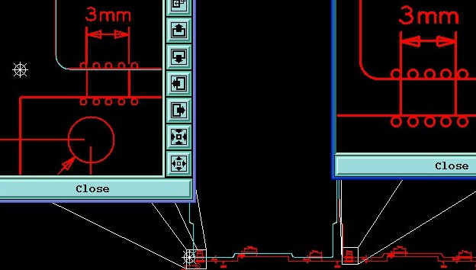
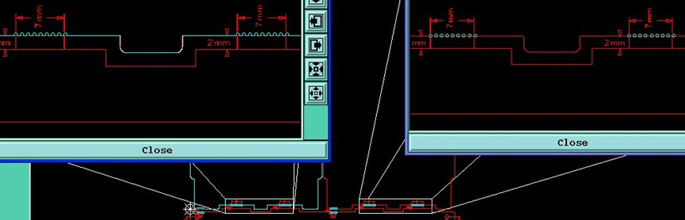
3）外形公差
长宽度尺寸 | 公差
长宽度尺寸小于300mm时 | ±0.2mm
长宽度尺寸大于300mm时 | ±0.25mm
板内所有铣空区 | ±0.13mm
位置尺寸 | ±0.2mm
金手指位置尺寸 | ±0.13mm
金手指宽度尺寸 | ±0.05mm
4）阶梯板：默认控制的为小孔深度H1，公差为±0.15m，大小公差+/-0.2mm
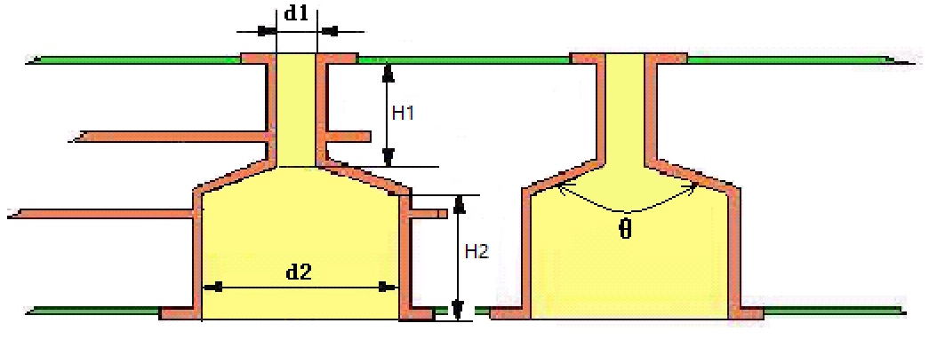
5) 拼板实连接区域及铣刀偏差范围内不能设置图形，避免分板露铜。
6) 控深宽度及深度公差：深度方向以基材面为准，控深铣深度12+/-5mil；宽度方向以基材面为准，公差要求12+/-5mil。
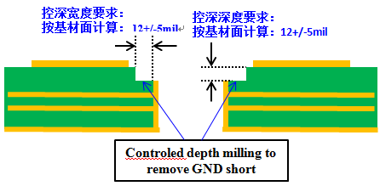
- 其他：
  - 发顾客的确认单或钢网文件必须使用RAR压缩,如为ZIP顾客服务器将会隔离掉；
  - 翘曲度：
- 对于无SMT的板，其翘曲度按0.70%控制；
- 对于有SMT的板子，翘曲度按0.50%控制,且翘曲高度需满足：翘曲高度不超出1.5mm(在ERP翘曲计算软件中计算出的对于理论翘曲＜0.1%的板子直接制作,在ERP翘曲计算软件中计算出的对于理论翘曲≥0.1%的板子，先发技术中心评审后，再和客户EQ确认)；
- 焊盘
  - 内层反焊盘：实际反焊盘尺寸偏离设计反焊盘尺寸≤+/-2mil（适用于铜厚＜2OZ）
反焊盘单边隔离环环宽≥0.075mm
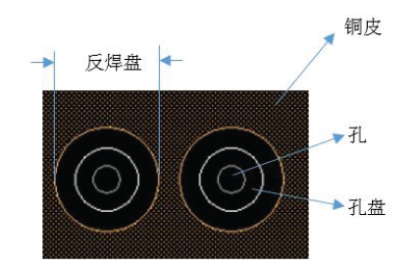
2）内层孔环环宽≥0.025mm，内层线路距离钻孔孔壁≥0.075mm
3）内层非功能焊盘
①厚铜PCB：对于设计文件中保留的内层非功能PAD，允许根据实际制作能力进行删减，单从可靠性
角度考虑，当PCB层数≥6层，内层需要保留4层孔盘，保留的孔盘对称分布，且保留相邻孔盘的跨度层
不超过4层；当PCB层数＜6层，则全部保留内层孔盘。（孔盘包括功能和非功能盘）
②非厚铜PCB的设计：参照以下标准执行
a.针对成孔孔径＜1.2mm的过孔（成孔孔径在6～16mil）和压接孔（制版说明有备注），其内层非功能焊盘需要删除。b.除a中提到的孔之外的插件孔，我司根据实际制作能力进行非功能焊盘删除或者保留，保留时需要提EQ确认。
c.针对成孔孔径≥1.2mm的孔，层数＜16L的，保留所有内层非功能焊盘。层数≥16L的，我司根据实际制作能力进行非功能焊盘删除或者保留，保留时需要提EQ确认。
4）焊盘公差（一般按照二级要求执行若因设计问题无法执行可与客户EQ确认）
SMT焊盘尺寸：1级：≥10mil，公差+/-15%，＜10mil，公差+/-1.5mil；2级：焊盘尺寸≥12mil，公差+/-10%，＜12mil，公差+/-1.2mil
对于局部过孔厚2mil或3mil的厚铜PCB，焊盘公差±15%。
5)焊盘成品值判定：
①线路层pad原始设计比阻焊开窗等大或更小的，成品值以线路pad为准。
②线路层pad原始设计比阻焊开窗大的，成品值以阻焊开窗pad为准。
9.塞孔要求
1）板厚≤3.2mm的单板：8~12mil的成孔采用绿油塞孔；背钻深度≤20mil采用绿油塞孔；背钻深度
大于20mil的采用树脂塞孔，或者不塞孔非背钻面采用小开窗确保绿油不入孔。
2）pitch＜0.8mm的BGA区域孔必须塞孔。
3）板厚＞3.2mm的单板采用树脂塞孔。
10.铜桥宽度
设计铜桥宽度≥3.4mil，实际铜桥宽度偏离设计值≤±2mil（公差适用于铜厚＜2OZ），且实际铜桥最小
值≥2.5mil（实际铜桥要求需备注给现场）
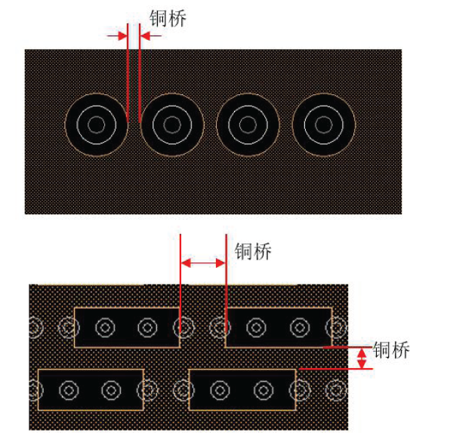

11.介质厚度公差
按照下表要求执行，若因产品设计无法做到可提工程EQ与客户确认。
介质厚度（mm） | 公差(mm) －2级标准
0.025~0.119 | ±0.018
0.120~0.164 | ±0.025
0.165~0.299 | ±0.038
0.300~0.499 | ±0.050
0.500~0.785 | ±0.064
0.786~1.039 | ±0.10
1.040~1.674 | ±0.13
1.675~2.564 | ±0.18
2.565~4.500 | ±0.23

12.铜厚公差
孔壁厚度 | 设计完成铜厚 | 实际完成铜厚 | 备注
整体孔铜最小1mil | 2OZ | 50-90
整体孔铜最小1mil | 3OZ | 80-120
整体孔铜最小2mil | 2OZ | 50-100
整体孔铜最小2mil | 3OZ | 80-120
局部孔铜最小2mil  其他孔铜最小1mil | 2OZ | 50-100 | 以非加厚区域为准
局部孔铜最小2mil  其他孔铜最小1mil | 3OZ | 80-120 | 以非加厚区域为准
局部孔铜最小3mil  其他孔铜最小1mil | 2OZ | 60-100 | 以非加厚区域为准
局部孔铜最小3mil  其他孔铜最小1mil | 3OZ | 80-120 | 以非加厚区域为准

13. 层偏要求
1）将快捷内部的层偏测试COUPON 加在PCB内工艺边上，若工艺边较小或者PCB内没有工艺边，则加在PNL工艺边上。（设计规则参考中兴设计规则,导入Genesis F8脚本）
2）若客户在单元板内设计有层偏测试孔，测试孔的位置图提供给生产以便生产识别打切片。测试孔示意图如下，孔径一般为8.1mil。


14.回流焊要求：4层及4层以上板需要在外层AOI后加烘板流程，烘板后加回流焊流程。如下
外层AOI-烘板（150°，2H）-回流焊 （注：此要求只适用于刚性板）

15.低阻测试要求
满足如下任一条要求需做四线低阻测试
- 钻孔孔径0.25mm，板厚≥3.6mm
- 钻孔孔径0.225mm，板厚≥3.2mm
- 钻孔孔径0.2mm，板厚≥2.8mm

16.EQ常规问题处理规则，详见附件
17.重点订单识别方式如下，识别为重点订单的需要在终检备注重点订单
当以下任意一条满足时，均定义为重点产品；
类别 | 维度 | 具体规则（满足以下条件其中之一的）
A | 产品类型 | 112G产品（包含内层阻抗公差＜10%；stub≤10mil；局部PCB平整度≤5mil等设计）
A | 产品类型 | 光模块，采用Very low loss（M6G及以上）+HDI+Wire bond+分级金手指
B | 厚径比 | 单板成孔厚径比＞16：1
B | 厚径比 | 背板成孔厚径比＞20：1
B | 厚径比 | 深微孔（成孔）厚径比≥1：1
C | 大尺寸单板 | 出货单元任意边尺寸≥580mm
D | 高速板材 | 使用M7级别（Ultra low loss）及以上板材（含混压），如M8N、M7GN、EM891K等，详见锐捷板材库清单
E | 特殊工艺 | 采用N+N、N+M+N及非对称压合结构
E | 特殊工艺 | 埋铜
E | 特殊工艺 | Semiflex

预审部分：
- 顾客技术接口：客户关于工程的要求：
  - 所有工程确认，统一发给接口人霍林杰，抄送刘浩和范士壮；工程确认邮件主题需要注明该板的PCB设计工程师的名字
  - 霍林杰邮箱：huolinjie@ruijie.com.cn和hgw81@tom.com，工作电话：0591-28053888-6205,手机：13950427562；刘浩的邮箱：liuh@ruijie.com.cn，手机：13799310770，工作电话：0591-83057278；范士壮邮箱：
- 叠层：
  - 顾客允许我司不使用顾客说明中指出的半固化片型号
  - 介质厚度调整与顾客要求的相差1mil以内无需确认
- 线路：
- 线宽调整与实际文件相差在0.5mil以内无需确认
- 压接孔：客户有用图片抓出哪些是压接孔，但并未指出孔径时，需与客户确认
- 无铅要求: 顾客要求表面工艺均为无铅，若为有铅喷锡，须出与客户确认更改为无铅表面工艺
- 板材要求
  - 板材必须使用客户指定板材（板材库如下），备注部分内容可忽略，客户下单时会控制好，按照订单要求来即可
锐捷网络PCB板材认可清单
板材类别 | 材料等级 |  | 具体型号 | 备注
板材类别 | 损耗等级 | 梯队 | 板材名称 | 备注
高速板材 | Extremely Low Loss | T6 | M8U
高速板材 | Extremely Low Loss | T6 | M8N
高速板材 | Extremely Low Loss | T6 | EM892K
高速板材 | Ultra Low Loss | T5 | M7N | 新品停用
高速板材 | Ultra Low Loss | T5 | M7GN
高速板材 | Ultra Low Loss | T5 | EM891K
高速板材 | Ultra Low Loss | T5 | DS-7409DVN | 新品停用
高速板材 | Ultra Low Loss | T5 | NY-P1C
高速板材 | Ultra Low Loss | T5 | NY-P2C
高速板材 | Ultra Low Loss | T5 | HSD7K
高速板材 | Ultra Low Loss | T5 | MW4000 | 新品停用
高速板材 | Very Low Loss | T4 | M6G
高速板材 | Very Low Loss | T4 | EM891
高速板材 | Very Low Loss | T4 | DS-7409DV
高速板材 | Very Low Loss | T4 | NY6300S
高速板材 | Very Low Loss | T4 | H360
高速板材 | Very Low Loss | T4 | IT968G
高速板材 | Low Loss | T3 | S7439C
高速板材 | Low Loss | T3 | M4S
高速板材 | Low Loss | T3 | TU872SLK | 新品停用
高速板材 | Mid Loss | T2 | TU862HF
高速板材 | Mid Loss | T2 | IT170GRA1
高速板材 | Mid Loss | T2 | H175HF
高速板材 | Mid Loss | T2 | EM370D
FR-4 | High-Tg FR4 | T1 | S1000-2M
FR-4 | High-Tg FR4 | T1 | IT180A
FR-4 | High-Tg FR4 | T1 | EM827
FR-4 | High-Tg FR4 | T1 | NY2170
FR-4 | High-Tg FR4 | T1 | TU768
FR-4 | High-Tg FR4 | T1 | H1170
FR-4 | Mid-Tg FR4 | T1 | S1000-H
FR-4 | Mid-Tg FR4 | T1 | IT158
FR-4 | Mid-Tg FR4 | T1 | EM825
FR-4 | Mid-Tg FR4 | T1 | TU662
FR-4 | Mid-Tg FR4 | T1 | NY2150
FR-4 | Mid-Tg FR4 | T1 | H150（LF）
FR-4 | Mid-Tg FR4 | T1 | KB-6165F | SMB专用
射频 | 导热系数≤0.6W/m.K | RF1 | RO4350B
射频 | 导热系数≤0.6W/m.K | RF1 | S7136H
射频 | 导热系数≤0.6W/m.K | RF1 | HC348

内层铜厚≥3oz的厚铜板PP性能要求：选择含胶量≥50%PP，优选顺序106＞1080＞2116，禁止使用7628.
2)针对客户新单或NP更改单，客户制版说明里若要求使用中TG板材的，请直接按客户要求，不要再提EQ与客户确认更改为高TG板材。（个别订单若确因无物料而需更改为高TG的情况销售会提前与客户沟通是否可以更改）
文件优先等级:工程确认＞PCB设计文件＞已批准（签发）的PCB采购合同或技术协议＞本PCB检验标准（客规）＞IPC相关标准
- 测试孔要求
针对客户双面开窗不塞孔设计的层偏测试孔及ICT测试孔，若按客户指定钻刀大小要求无法保证满足客户“双面开窗不塞孔，不允许油墨堵孔”的要求，则请出EQ提出以下两种建议供客户选择确认回复：
1）按客户要求取刀，允许阻焊入孔但不塞堵孔；
2）允许快捷更改取刀大小，同时削旁边的铜，保证孔到铜有5mil的距离（即保持与贵司原对准度coupon设计的孔到旁边导体距离一致）
- 阻焊材料要求
品牌 | 型号 | 选用规则
太阳 | PSR-4000系列 | 所有产品均可选用
太阳 | PSR-2000系列 | ≥10层板禁用
太阳 | PSR-9000 FLX501 | FPC专用
南亚 | 南亚的LP-4G 系列 | 低损耗油墨
太阳 | PSR-4000 LT02G系列 | 低损耗油墨
容大 | H-9100系列 | ≥10层板禁用
海田 | HSR-200 GK01/02系列 | ≥10层板禁用
永胜泰 | R-500系列 | ≥10层板禁用

CAM部分：
- 打叉要求：
- 产品没有设计Ink点的不接受叉板出货，ink点指示说明如下：蓝色的是ink点（单个PCB板外，不同PCS间），红色的是mark点（单个PCB板内）。
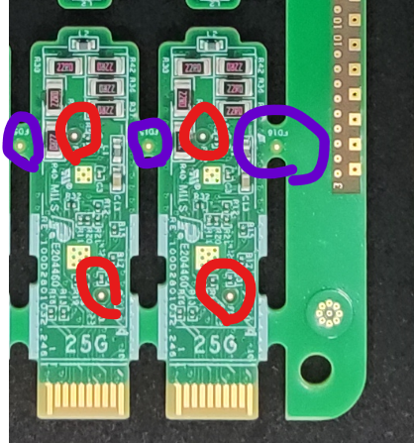

2）如果设计了ink点，打叉板要求：在一块多拼板中，打叉板数量不得超过该拼板中单个PCB数量的20%，且拼板中最多打叉板数量为3片，（2-5拼，允许1片；6-10拼，允许2片；10拼以上，最多允许3片），每次叉板来料总数不得超过该批交货量的2%；对于阴阳拼板，不接受打叉板；
- 转移到共用部分；
- 线路：流胶点和分流点的加法：外层：直径R30(mil),中心距50MIL，距离其他线或铜80mil以上；内层：直径R50(mil),中心距70MIL，距离其他线或铜80mil以上；
- 生产图纸：
客户要求提供交货板上最远两个光学点中心距图纸，公差如下（CAM提供标注有最远两个光学点中心距及公差到生产即可）：
光学点中心距 | X≤500mm | 500mm<X
公差 | ≤4.0mil | ≤5.0mil
5.加生产型号:
若有工艺边,在工艺边上加我司生产型号,若无工艺边,则不添加
6、由于客户经常有葫芦孔设计（如下图1所示），但是提供的钻带文件没有下图1中高亮显示的槽，请CAM在制作的过程中注意核实孔表，确保不漏槽(此客户漏槽问题，已客诉多单，请特别注意核实孔符列表)；
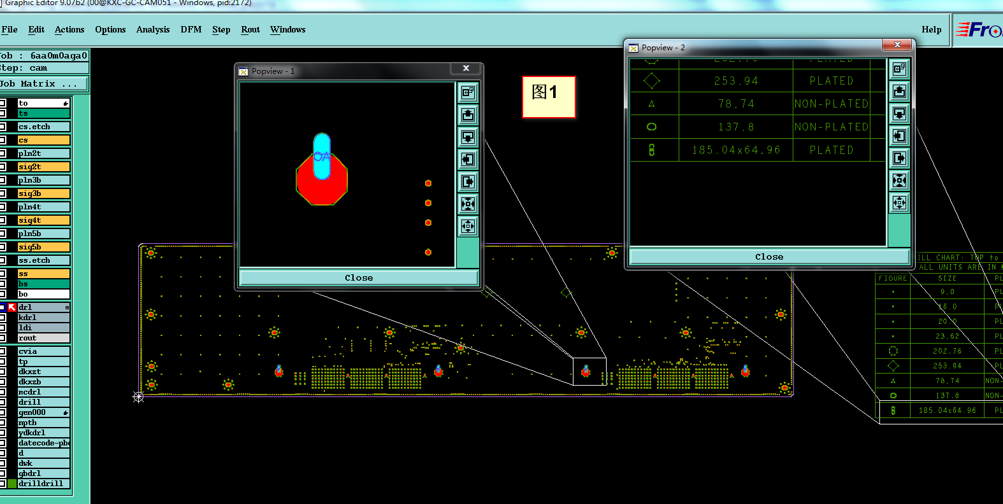
7.电测要求：
最小绝缘电阻10M欧，开路电阻10欧
8. 非压接孔是指用于定位/装配等金属化和非金属化孔，孔径≥0.6mm；槽特指金手指Key slot槽和Cavity槽；位置精度是指非压接孔/槽到任一其他非压接孔/槽的位置偏差ΔH＝｜HD－HT｜，HD是PCB非压接孔/槽到任一其他非压接孔/槽的理论位置，HT是PCB非压接孔/槽到任一其他非压接孔/槽的实际位置。一般PCB相距最远的非压接孔/槽的位置偏差最大。工程标出两个定位孔或者MARK点的最远距离，并标注公差+/-4mil提供图纸给生产测量。
类型 | 对应图示 | 位置精度/mil
类型 | 出货单元PCB尺寸/mm | ≤580 | 580-720 | 720-900 | ＞900
NPTH中心到PAD中心位置精度 | A1 | ±5 | ±5.5 | ±7 | ±7
PTH中心到PAD中心位置精度 | A2 | ±5 | ±5.5 | ±7 | ±7
PTH中心到PTH中心位置精度 | B1 | ±4 | ±4.5 | ±5 | ±5
PTH中心到NPTH中心位置精度 | B2 | ±4 | ±4.5 | ±5 | ±5
NPTH中心到NPTH中心位置精度 | B3 | ±4 | ±4.5 | ±5 | ±5
PTH中心到非金属化槽边缘位置精度 | C1 | ±6 | ±6.5 | ±7 | ±7
NPTH中心到非金属化槽边缘位置精度 | C2 | ±6 | ±6.5 | ±7 | ±7
PTH中心到金属化槽边缘位置精度 | C3 | ±6 | ±6.5 | ±7 | ±7
NPTH中心到金属化槽边缘位置精度 | C4 | ±6 | ±7.5 | ±8 | ±8

9压接孔孔位精度：工程提供压接孔区域，对角线位置最远的两个孔的图纸给生产测量，要备注好公差

测试区域 | 单个连接器内 | 两个连接器，距离≤580mm | 两个连接器  580＜距离≤720mm | 两个连接器  距离＞720mm
孔位精度/mil | ≤4 | ≤4 | ≤4.5 | ≤5

10.邦定焊盘尺寸要求：工程提供邦定焊盘尺寸图给生产测量
序号 | 代号 | 描述 | 规格要求
1 | A | DB pad长度 | ±2mil
2 | B | DB pad宽度 | ±2mil
3 | C | 设计值≥4mil 的WB pad宽度 | ≥75um
4 | D | WB pad和WB pad之间的底部最小间距 | ≥40um
5 | E | DB pad和WB pad之间的底部最小间距 | ≥40um

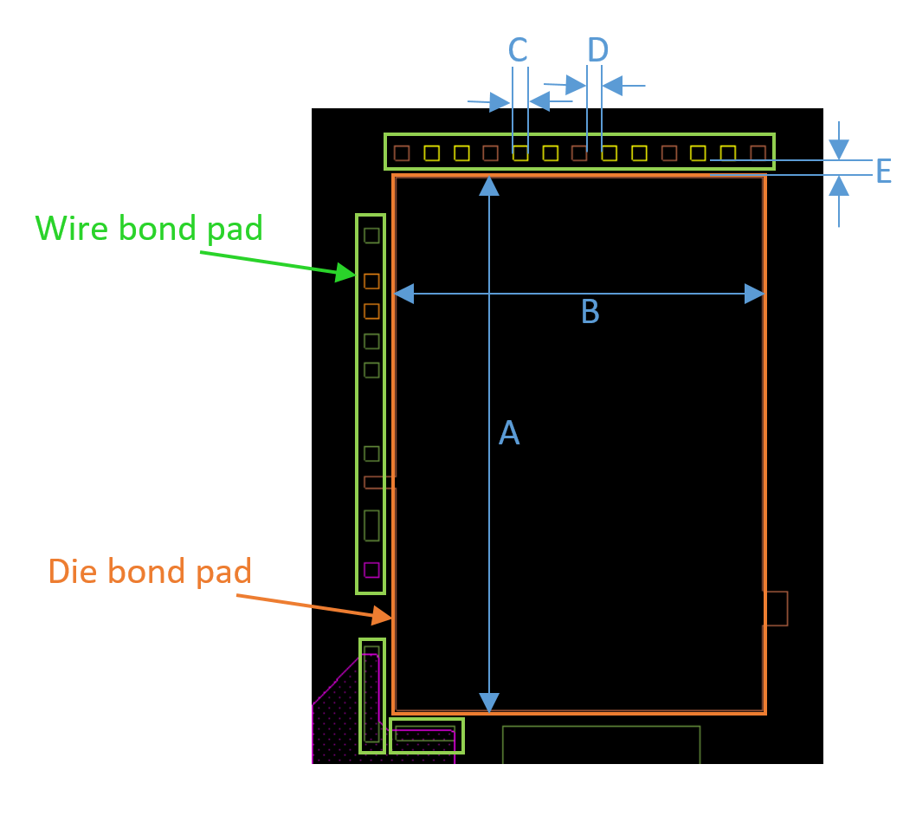

11.特殊金手指尺寸要求（工程提供尺寸图给生产测量）
1）QSFFP112、QSFP-DD金手指关键尺寸规格要求如下：
代号 | 描述 | 规格要求
A | 金手指外形宽度 | ±0.08mm
B | 金手指Pad宽度 | ±0.04mm
C | 金手指Pad长度 | ±0.05mm
D | 靠边金手指到板边距离 | ±0.1mm
E1、E2 | 金手指任意PIN到PIN的中心距离 | ±0.05mm
H | 斜边深度 | ±0.1mm
θ | 斜边角度 | ±5゜
2）OSFP金手指关键尺寸规格要求
序号 | 描述 | 规格要求
A | 金手指外形宽度 | ±0.07mm
B | 金手指Pad宽度 | ±0.03mm
C | 金手指Pad长度 | ±0.05mm
D | 靠边金手指到板边距离 | ±0.1mm
E1、E2 | 金手指任意PIN到PIN的中心距离 | ±0.05mm
H | 斜边深度 | ±0.08mm
θ | 斜边角度 | ±5゜

